«Раслыйм»
Мәктәп директоры____________
М.Р.Хәмидуллин
приказ № , “ 23 ” январь 2017 ел.

Хәрби-патриотик тәрбия айлыгын үткәрү планы
23.01.17. -23.02.17.

№ | ЧАРАЛАР | Сыйныф | Вакыт | Жаваплы
1. | Айлыкны ачу | 1-9 | 23.01 | ТИН укытучысы
2. | Сугыш һәм хезмәт ветераннарына эзтабарларның ярдәм-хезмәт десантлары | 5-9 | Айлык дәвамында | Класс җитәкчеләре
3. | Иншалар, рәсемнәр конкурсы:  - “Батырлыкка һәрвакыт урын бар”  - “Себя в бою не пожалел, а Родину сберег”  - “Есть такая профессия – Родину защищать” | 1-8 | Айлык дәвамында | Башлангыч сыйныф укытучылары  Рәсем укытучысы
 | Хезмәт итүче егетләрне котлау, хат язу. | 2-8 | Айлык дәвамында | Класс житәкчеләре
5. | “Беркем дә онытылмасын……”Тыл ветераннары, Россия армиясе сафларында хезмәт итеп кайтучы солдатлар белән очрашу | 2-9 | 11.02 | Вәҗиева И.Ф.,  тәрбия эшләре буенча директор урынбасары
6. | Патриотик тәрбиягә багышланган 10 минутлык информацион блоклар | 2-9 | Айлык дәвамында | Класс житәкчеләре
7. | Тематик линейкалар:  -“Яшь антифашистларны искә алу;  -“Әфган кызалаклары” (Әфганистан җиреннән сугышчыларны чыгаруга 28 ел тулу уңаеннан)  - “Илемнең батыр уллары” Советлар Союзы Геройлары белән танышу | 2-9 | 06.02  13.02  20.02 | Вәҗиева И.Ф.,  Тәрбия эшләре буенча директор урынбасары
8. | Класс сәгатьләрен үткәрү  -Ленинград блокадасын өзүгә 73 ел  -Сталинград сугышында җиңүнең 74 еллыгы | 2-9 | 27.01  02.02 | Класс житәкчеләре
9. | Патриотик җырлар бәйгесе | 2-9 | 16.02 | Класс җитәкчеләре
10. | Районда үткәрелгән ярышларда катнашу  -“ Мин Россия гражданины» хәрби-тарихи бәйге һ.б. | 2-9 | Район графигы буенча | Физкультура укытучысы, тәрбия эшләре буенча директор урынбасары
11. | Советлар Союзы Герое М.Җәлилнең туган көнен билгеләп үтү | 5-9 | 15.02 | Татар теле һәм әдәбияты укытучылары
19. | Күңелле стартлар. | 2-4 | 1-2 атна | Башлангыч сыйныф укытучылары
20. | Ватанны саклаучылар көненә багышлап  “Без спорт гаиләсе ”конкурсы. | 5-9 | 18.02 | Физкультура укытучысы, тәрбия эшләре буенча директор урынбасары
21. | “Ажаган” уены. | 2-9 | 22.02. | Физкультура һәм ТИН укытучысы
22. | Айлыкны ябу. Йомгак ясау. | 1-11 | 27.02 | Тәрбия эшләре буенча директор урынбасары

Тәрбия эшләре буенча директор урынбасары _________Вәҗиева И.Ф.

МУНИЦИПАЛЬНОЕ ОБЩЕОБРАЗОВАТЕЛЬНОЕ УЧРЕЖДЕНИЕ
ЧЕРКИ –ГРИШИНСКАЯ СРЕДНЯЯ ШКОЛА

П Р И К А З

от 25 января 2010 года №

Об итогах проведения месячника оборонно –массовой работы

На основании плана школы на 2009/2010 учебный год и на основании приказа директора школы №3 от 19 января 2010 года был проведен месячник оборонно –массовой работы.
Составлен план по проведению месячника.
Классными руководителями проведены классные часы, посвященные защитникам Отечества, 21 годовщине вывода Советских войск из республики Афганистан, 67 –годовщине Сталинградской битвы, 65 годовщине победы в ВОВ.
Встречи с ветеранами войны и тыла Мингазовым Г., Самерхановым Н., Нуретдиновой С., Хусаинова Р. И др.
Проведены урок мужества «Себя в бою не пожалел, а Родину сберег» в 9 -11 классах, уроки патриотизма «Есть такая профессия – Родину защищать» в 5 -8 классах.
Организована выставка художественной литературы на военную тематику «Этот день Победы» библиотекарем школы Кужаевой И.Х.
20 февраля 2010 года состоялась встреча поэтиссей, специалистом искусства, советником музея Б.Урманче Шагеевой Розалиной Гумеровной, научным сотрудником, научным работником Фасиевым Дамиром, специалистом музея «Хәзинә» Сираевой А.К. и материалы встречи с учащимися, материалы школьного музея были обобщены на портале “Искусство и культура в Татарстане”, http://www mzkk.ru.
Были проведены конкурсы рисунков, посвященные «Дню защитника Отечества».
22 февраля дети участвовали на школьных военно –спортивных играх «Зарница» и «Орленок», победители получили призы.
В Нижне –Наратбашской средней школе прошли кустовые соревнования на лучшую организацию работы по военно –патриотической и спортивно-массовой работе среди учащихся «Растим патриотов школы», где команда школы занимала 2 место.
12 февраля команда школы стала участником соревнований по плаванию среди сборных команд муниципальных общеобразовательных учреждений и заняла 3 место.
Учащиеся и учителя школы участвовали на массовых лыжных соревнованиях «Лыжня Татарстана -2010», проводимых в рамках 28 Всероссийских массовых лыжных гонок «Лыжня России -2010», на соревнованиях на призы Главы Буинского муниципального района.
ПРИКАЗЫВАЮ:
- Итоги месячника оборонно –массовой работы рассмотреть на совещании директора школы 10 марта 2010 года и обозначить основные недостатки и задачи по проведению месячника, отв. Хабибуллин Р.И. – учитель физической культуры.
- Активных участников месячника оборонно –массовой работы представить к награждению Почетными Грамотами школы и ценными подарками, отв. Хабибуллин Р.И.

Директор школы Г.Закиева
С приказом ознакомлен Р.Хабибуллин

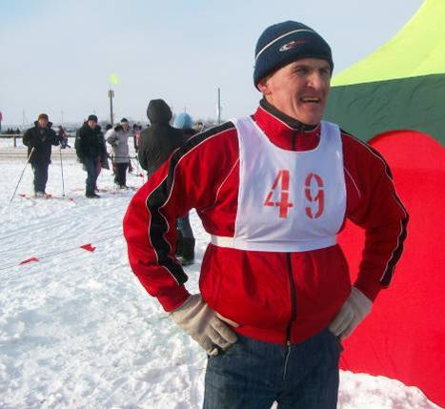

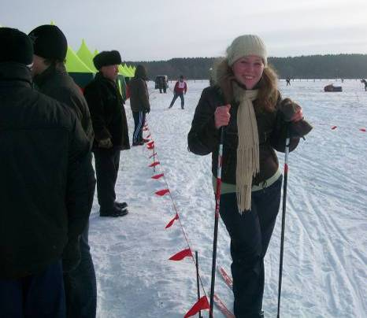
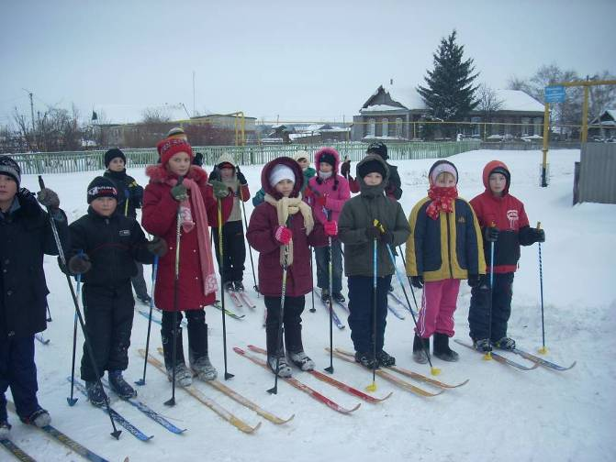

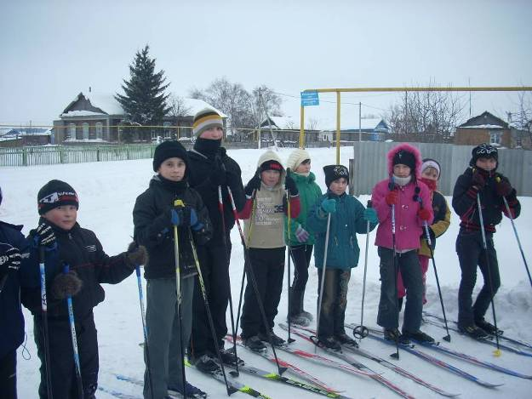

Теннис ярышы

Егетләр | Кызлар
VI-Vкласс  - М.Радик 2  - Г.Булат 0  - Х.Айдар 2  - Г.Булат 0  - М.Радик 0  - Х.Айдар 2 Х.Айдар  - Г.Ильшат 1  - Г.Булат 2  - Г.Ильшат 0  - М.Радик 2  - Х.Айдар 2  - Г.Ильшат 0  VII-VIII класс  - А.Айрат 0  - У.Ильдар 2  - А.Рафаэль 0 Х.Инсаф  - Х.Инсаф 2  - А.Айрат 0 У.Ильдар  - Х.Инсаф 2  - Х.Инсаф 1  - У.Ильдар 2  - А.Рафаэль 0  - У.Ильдар 2  - А.Айрат 0  - А.Рафаэль 2  - Х.Айдар 2  - У.Ильдар 0  - Х.Инсаф 1  - У.Ильдар 2  - Х.Айдар 0  - Х.Инсаф 2  I урын-Х.Инсаф 3  II урын-Х.Айдар 2  III Урын-У.Ильдар 2  IV урын- М.Радик 0 | V-VI КЛАСС  Г.Гөлия 0 К. Алинә 2  К .Алинә 2  VII-VIII КЛАСС  Х.Лилия 1 К.Алинә  А.Ләйсән 2  Х.Лилия 0  Ш.Сиринә 2 Ш.Сиринә 0  А.Лейсән 1  Ш.Сиринә 2  IX-XI КЛАСС  А.Гөлназ 1  Х.Гөлназ 2  Х.Раилә 0  А.Гөлназ 2  А.Гөлназ 2  Х.Резеда 0  Х.Гөлназ 2  Х.Раилә 0  Х.Резеда 1  Х.Гөлназ 2  Х.Резеда 1  Х.Раилә 2  К.Алинә 2  Х.Раилә 1  К.Алинә 1  А.Гөлназ 2  Х.Гөлназ 2  К.Алинә 1  К.Алинә 2  Х.Резеда 0  Х.Гөлназ-I  А.Гөлназ-II  К.Алинә-III  Х.Раилә  Х.Резеда

Пневматик винтовкадан ату ярышы нәтиҗәләре
5-11 класслар
Кызлар |  |  |  | Егетләр
№ | Ф.И.О | очко | урын | Ф.И.О |  | очко | урын
1  2  3  4  5  6  7  8  9  10  11  12  13  14  15  16 | Хабибуллина Р.  Гимадиева Г.  Кадырова А.  Гиниятуллина Э.  Шаяхметова С.  Халирахманова Г.  Абдуллина А.  Асадуллина Г.  Махмутова С.  Немцова С.  Хабибуллина Р.  Гатауллина Ч.  Гиниятуллина А.  Хабибуллина Л.  Шамсиева Ч.  Хусаинова Л.  I урын – Х.Резеда  II урын- А.Айсылу  III урын – М.Сиринә | 0  0  0  1  5  4  7  2  6  1  8  6  5  0  0  0 |  | 1  2  3  4  5  6  7  8  9  10  11 | Ахметзянов А.  Хаттапов А.  Гатауллин Б.  Махмутов Р.  Хабибуллин И.  Насыров Ф.  Хамидуллин Л.  Абдуллин А.  Уразаев И.  Сагдиев И.  Гимадиев И.  I урын – А.Айнур II урын-С.Ильдус  III урын- А.Айрат | 17  0  0  0  5  4  2  8  3  16  3

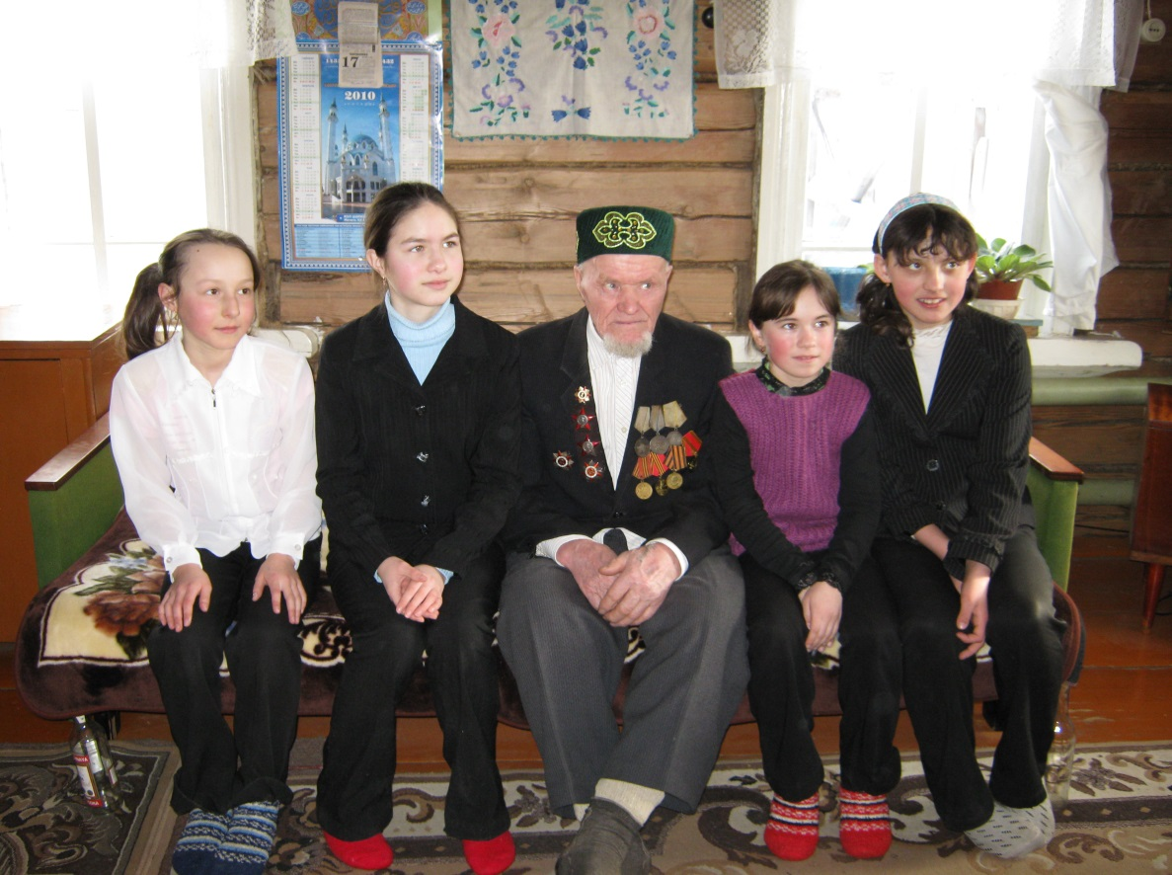

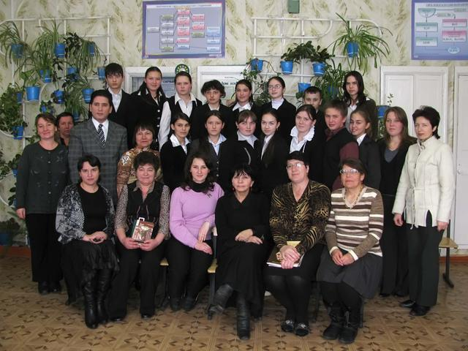

“Аҗаган” уеннары нәтиҗәләре

№ | Класс | Азимут табу | урын | Санитары (с) | урын | “Минное поле” | урын | Стрельба | урын | гомуми
 |  |  |  |  |  |  |  |  |  | балл | урын
1  2  3  4  5  6  7 | 5класс  6 класс  7 класс  8 класс  9 класс  10 класс  11 класс | 4  5  5  5  5  4  5 | II  I  I  I  I  II  I | 30  38  27,2  26  19,5  24,8  24,8 | V  VI  IV  III  I  II  II | 32,4  34,9  28  25,4  24,4  40  22 | V  VI  IV  III  II  VII  I | 0  0  0  12  4  13  9 | V  V  V  II  IV  I  III | 17  18  14  9  8  12  7 | VI  VII  V  III  II  IV  I

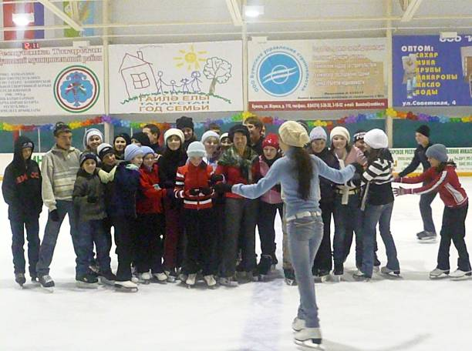
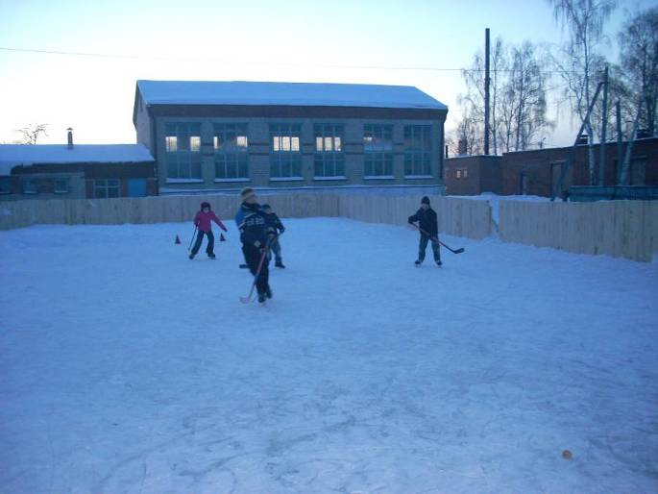
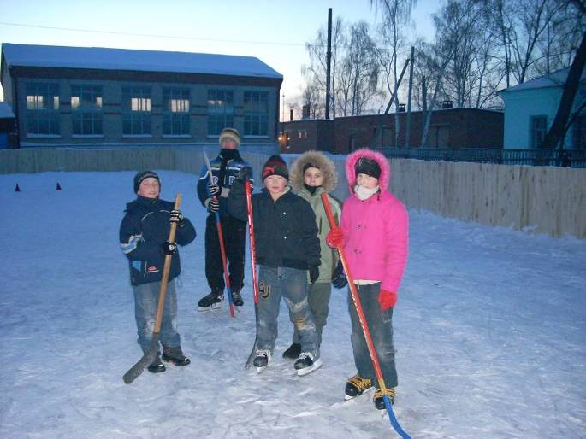
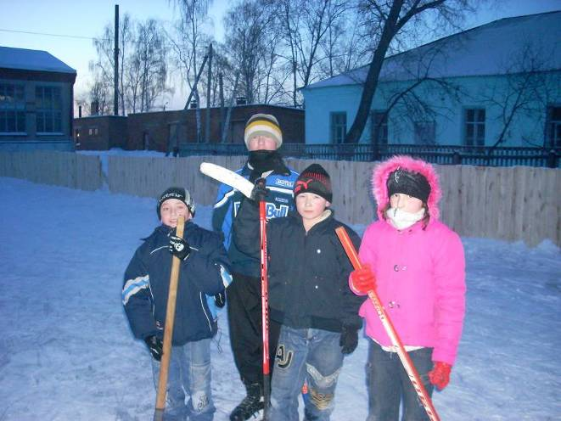
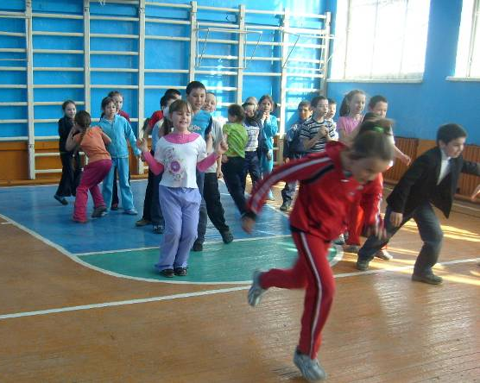
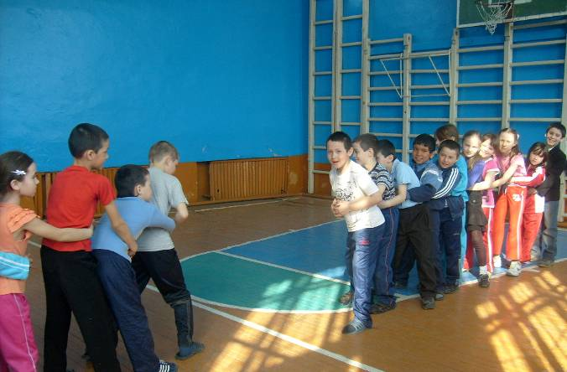
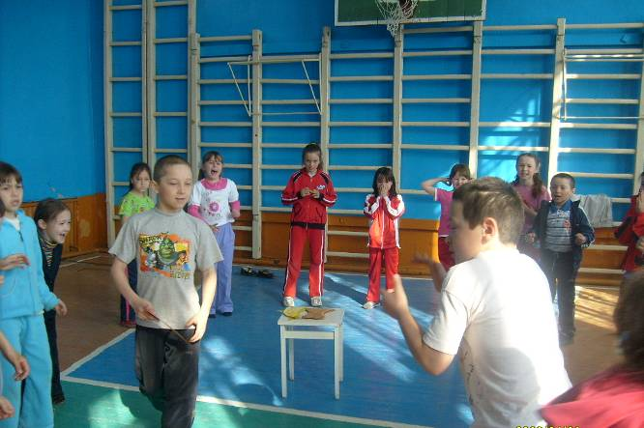
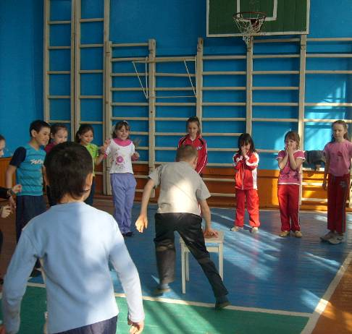
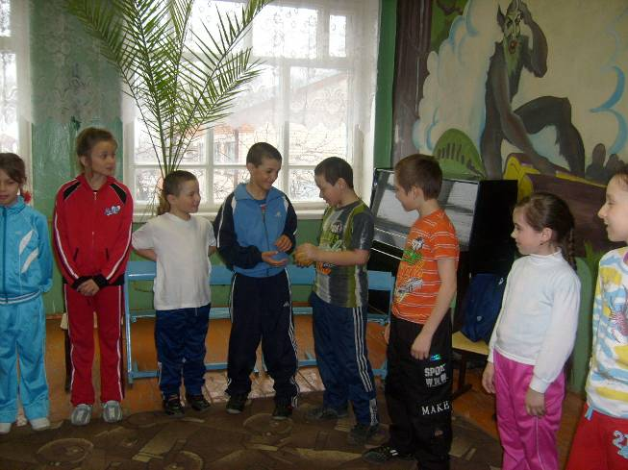
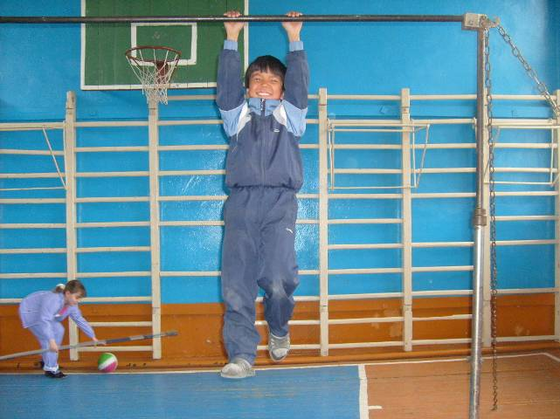
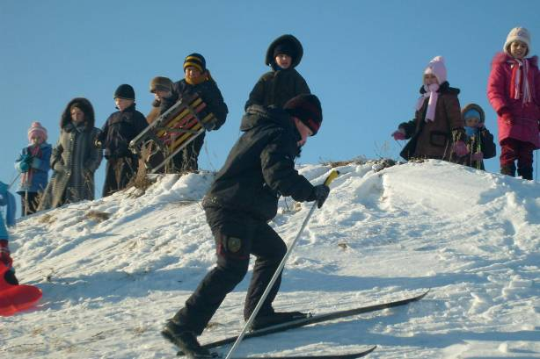

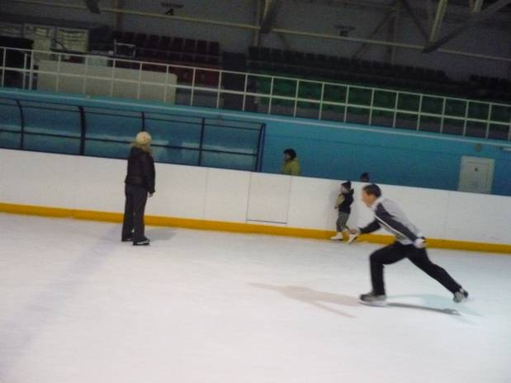

20.02.2010. “Аҗаган” Утверждаю
Директор школы:
Закиева Г.З.

- Тезелеп басу һәм бәйрәмне ачу.
- Кирәк – яракларны алып строй белән урманга бару.
- Урманга барып урнашу.
- Учак тергезү һәм аш пешерә башлау.
- Ял итү.
- Конкурслар:
- Санитары (яралыны күтәреп илтү, 3 укучы)
- Ату ярышы (Хабибуллин Р.И.)
- Азимутны күрсәтү (2 укучы, Гибадуллина Л.)
- Противогаз кию ( 2 укучы, Хабибуллин Р.И.)
- Полоса препядствий
- Минное поле
- Ял итү һәм бәйрәмне тәмамлап нәтиҗә ясау.

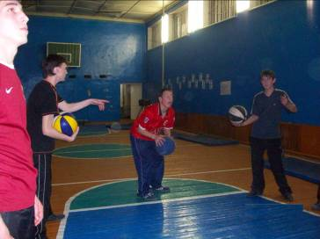

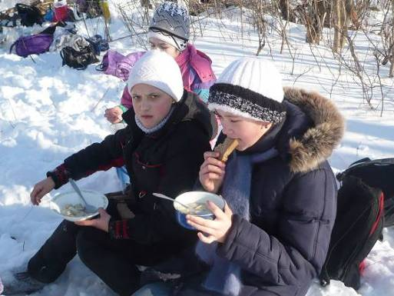

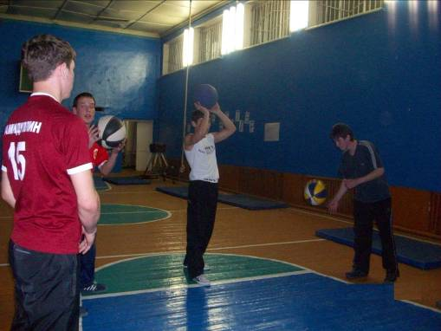

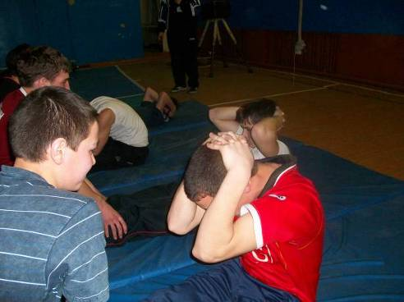

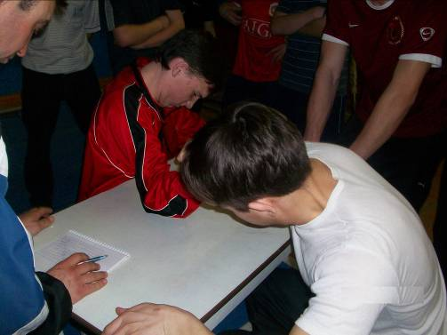

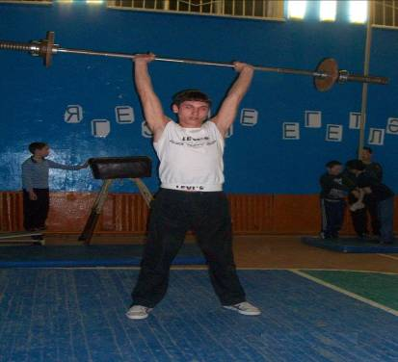

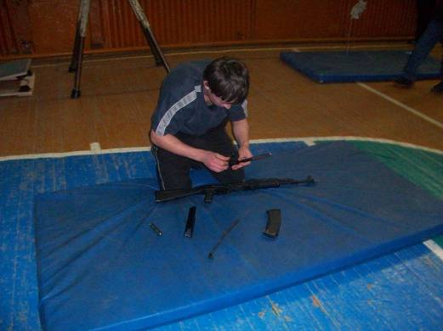

АК җыю

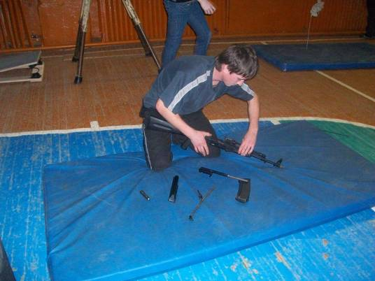

№ | Ф.И.О | № | Турник | урын | Отжимание | урын | АК җыю | урын | пистолет | урын | Баскетбол | урын | Штанга | урын | Армспорт | урын | Эстафета | урын | нәтиҗә
1 | Ахметзянов Айнур | 6 | 25 | I | 57 | I | 26,55 | I | 19 | I | 3 | II | 17 | I | 4 | I | 36,94 | I | 9
2 | Хамидуллин Ленар | 3 | 15 | IV | 41 | II | 33,93 | II | 9 | III | 1 | IV | 15 | II | 1 | III | 44,92 | II | 22
3 | Насыров Фаиль | 4 | 18 | II | 38 | III | 46,30 | V | 12 | II | 3 | II | 10 | IV | 1 | IV | 45,28 | III | 25
4 | Сагдиев Ильдус | 1 | 16 | III | 41 | II | 38,20 | IV | 12 | II | 8 | I | 12 | III | 3 | II | 52,25 | II | 21
5 | Хабибуллин Инсаф | 2 | 8 | V | 38 | III | 37,93 | III | 0 | IV | 3 | II | 7 | V | 0 | V | 58,60 | VI | 33
6 | Абубакироа Рафаель | 5 | 2 | VI | 20 | IV | 53,95 | VI | 0 | IV | 2 | III | 0 | VI | 0 | VI | 56,55 | V | 40

А ну-ка парни!

